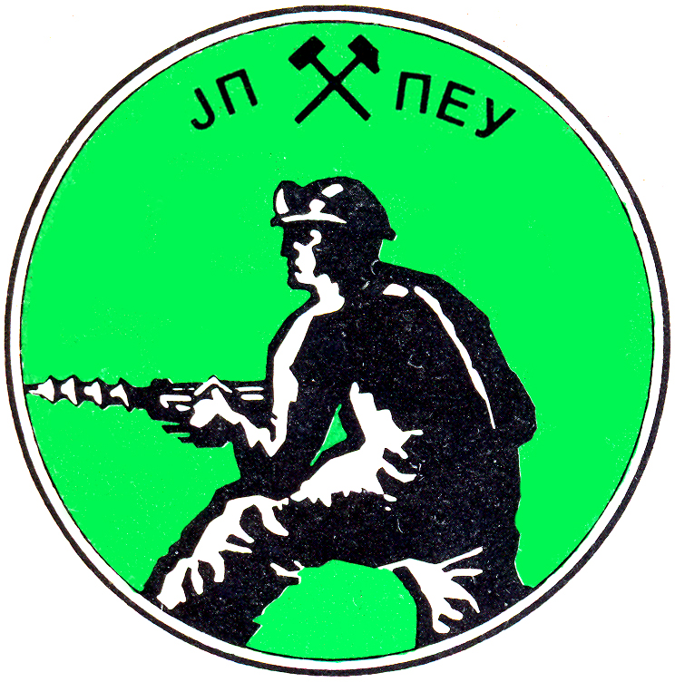

ЈАВНО ПРЕДУЗЕЋЕ ЗА ПОДЗЕМНУ ЕКСПЛОАТАЦИЈУ УГЉА
РЕСАВИЦА
ПЕТРА ЖАЛЦА 2, 35237 РЕСАВИЦА
Телефон: 035/627-512, 627-009 Телефаx: 035/627-512, 627-008
e-mail: petar.popovic@jppeu.rs
www.jppeu.rs
КОНКУРСНА ДОКУМЕНТАЦИЈА бр. 8327
Јавна набавка мале вредности број 54/17
Поступак се води ради закључења уговора о јавној набавци
Предмет набавке: набавка добара

Назив предмета јавне набавке: ,,Рима сита“

Ознака из општег речника јавне набавке: 44316300 – Решетке

Ресавица, 09.11.2017. год.

С А Д Р Ж А Ј:
УВОД - Општи подаци о Наручиоцу

1. Општи подаци о јавној набавци

2. Упутство понуђачима како да сачине понуду

3. Образац понуде и образац меничног овлашћења
3.1. Образац понуде
3.2. Образац меничног овлашћења

4. Упутство како се доказује испуњеност услова из члана 75. Закона о јавним набавкама (Сл. Гласник РС 124/2012,14/2015 и 68/2015)

5. Изјава понуђача и подизвођача о испуњавању услова из члана75. Закона о јавним набавкама (Сл. Гласник РС 124/2012,14/2015 и 68/2015)
5.1. Oбразац изјаве понуђача о испуњавању услова из члана 75. ЗЈН
5.2. Образац изјаве подизвођача о испуњавању услова из члана 75. ЗЈН

6. Техничка спецификација - цртежи

7. Образац структуре цене коштања са упуством како да се попуни

8. Образац изјаве о гаранцијама

9. Образац трошкова припреме понуде

10. Изјава о независној понуди

11. Модел уговора

ПРЕДСТАВЉАЊЕ НАРУЧИОЦА

Jавно предузеће за подземну експлоатацију угља - Ресавица је основано одлуком Управног одбора Јавног предузећа "Електропривреда Србије" – Београд број 42/3-3 21.12.1991. године. Почело је са радом 20. јануара 1992. године, даном уписа у регистар код Привредног суда у Крагујевцу, где је уписано у регистарском улошку број 1-4377-00 на основу решења Фи-99/92.

Влада Републике Србије је одлуком 05 број 023-2550/2003-2 од 15. маја 2003. године, која је објављена у Сл. гласнику РС број 54/03, основала Јавно предузеће за подземну експлоатацију угља, као самостални субјекат, ван ЈП ЕПС. Предузеће је почело са радом 03.07.2003. године, даном уписа у регистар код Привредног суда у Крагујевцу, где је уписано у регистарском улошку бр. 1-20532-00, на основу решења Фи-776/03.

Седиште Јавног предузећа за подземну експлоатацију угља је у Ресавици, улица Петра Жалца број 2. Делатности предузећа су:
- Основна делатнос: производња, прерада и транспорт угља.
- Споредне делатности: пројектовање, изградња и одржавање рударских објеката, геолошка истраживања, вађење осталих обојених метала, камена за грађевинарство, производња кварцног пешчара, шљунка и песка, магнетита, производња и дистрибуција топлоте и воде, набавка, складиштење и употреба експлозивних материјала који се користе у рударству, производња и трговина хемикалијама, преглед и испитивање изолационих четних апарата у рудницима ЈП ПЕУ, спољно трговински промет у оквиру регистроване делатности, услуге уступања инвестиционих радова страном лицу у земљи, трговина на мало и велико огревом, превоз робе путника у друмском саобраћају, угоститељске услуге, смештај и исхрана радника као и остале пољопривредне услуге.

Делатности се обављају у деловима Предузећа и то:
- Рудник антрацита "Вршка Чука" - Аврамица,
- Ибарски рудници каменог угља - Баљевац,
- Рудник мрког угља "Рембас" - Ресавица,
- Рудник мрког угља "Боговина" - Боговина,
- Рудник мрког угља "Соко" - Сокобања,
- Рудник мрког угља "Јасеновац" - Крепољин,
- Рудник мрког угља "Штаваљ" - Сјеница,
- Рудник лигнита "Лубница" - Лубница и
- Алексиначки рудник (Алексиначки рудник изводи рударске инвестиционе радове у осталим деловима предузећа).

Органи управљања Јавног предузећа за подземну експлоатацију угља су:
- надзорни одбор и
- директор.

1. ОПШТИ ПОДАЦИ О ЈАВНОЈ НАБАВЦИ
1. Подаци о наручиоцу
Наручилац: Јавно предузеће за подземну експлоатацију угља (скраћено: ЈП ПЕУ)
Адреса: 35 237 Ресавица, Петра Жалца бб
Интернет страница: www.jppeu.rs
2. Врста поступка јавне набавке
Предметна јавна набавка се спроводи у поступку јавне набавке мале вредности у складу са Законом и подзаконским актима којима се уређују јавне набавке.
3. Предмет јавне набавке и ознака из општег речника јавне набавке
Предмет јавне набавке бр. 54/17 су добра – Рима сита
ОРН – 44316300
4. Циљ поступка
Поступак јавне набавке се спроводи ради закључења уговора о јавној набавци.
5. Јавна набавка није обликована по партијама
6. Контакт
Служба за јавне набавке ЈП ПЕУ Ресавица, Петар Поповић, дипл.ецц.
e - mail : petar.popovic@jppeu.rs;

ЈАВНО ПРЕДУЗЕЋЕ ЗА ПОДЗЕМНУ ЕКСПЛОАТАЦИЈУ УГЉА
РЕСАВИЦА
ПЕТРА ЖАЛЦА 2, 35237 РЕСАВИЦА
Телефон: 035/627-512, 627-009
Телефаx: 035/627-512, 627-008
e-mail: petar.popovic@jppeu.rs
www.jppeu.rs

КОНКУРСНА ДОКУМЕНТАЦИЈА

2. УПУТСТВО ПОНУЂАЧИМА КАКО ДА САЧИНЕ ПОНУДУ

На основу члана 39. и 61. Закона о јавним набавкама (Сл. Гласник РС 124/2012,14/2015 и 68/2015) и Одлуке в.д. директора ЈП ПЕУ Ресавица о покретању поступка јавне набавке мале вредности број 8327 од 27.10.2017. године, доноси се:

УПУТСТВО ПОНУЂАЧИМА КАКО ДА САЧИНЕ ПОНУДУ
- Понуђач понуду подноси тако што попуњава рубрику из обрасца понуде за предметну набавку и уз исту прилаже захтевану документацију и све доказе предвиђене овим Упутством и евентуално накнадно послатим додатним објашњењима Наручиоца. Образац понуде се попуњава читко руком штампаним словима, на писаћој машини, рачунару или другом техничком средству сличних карактеристика.
- Пожељно је да се понуда подноси повезана траком (јемствеником) у јединствену целину и запечаћена (или више целина од којих свака понаособ мора бити запечаћена) ради онемогућавања убацивања или уклањања појединих докумената .
Понуда мора бити спакована у коверти/кутији. Пожељно је да буде запечаћена печатом на спојевима, тако да се при отварању може проверити да ли је коверта/кутија неовлашћено отварана.
На полеђини коверте или на кутији навести назив и адресу понуђача.
У случају да понуду подноси група понуђача, на коверти је потребно назначити да се ради о групи понуђача и навести називе и адресу свих учесника у заједничкој понуди.
Понуду доставити на адресу: Јавно предузеће за подземну експлоатацију угља - Ресавица, са назнаком: ,,Понуда за јавну набавку мале вредности, добра - ,,Рима сита“, Ознака из ОРН: 44316300 - ЈНМВ бр. 54/17 - НЕ ОТВАРАТИ”.
Понуда се сматра благовременом уколико је примљена од стране наручиоца до 22.11.2017. год. до 11:00 часова.

Наручилац ће, по пријему одређене понуде, на коверти, односно кутији у којој се понуда налази, обележити време пријема и евидентирати број и датум понуде према редоследу приспећа. Уколико је понуда достављена непосредно наручулац ће понуђачу предати потврду пријема понуде. У потврди о пријему наручилац ће навести датум и сат пријема понуде.

Понуда коју наручилац није примио у року одређеном за подношење понуда, односно која је примљена по истеку дана и сата до којег се могу понуде подносити, сматраће се неблаговременом.
Наручилац задржава све приспеле понуде у трајном власништу, уз обавезу да их може користитити само у сопствене сврхе и обавезу чувања поверљивости. Било какво одавање детаља из понуде који су оправдано означени као пословна тајна трећој страни ван круга других понуђача, од стране Наручиоца није дозвољено, без претходне писмене сагласности Понуђача.
Представници понуђача на отварању морају приложити пуномоћје за заступање. О отварању понуда биће сачињен записник који ће преузети присутни представници понуђача, док ће понуђачима који нису учествовали у поступку отварања понуда записник бити достављен у року од три дана од дана отварања понуда.
- Понуда мора бити у оригиналу, сачињена на преузетом обрасцу, јасна, недвосмислена, оверена печатом и потписом овлашћеног лица. Понуда мора бити комплетна (обухваћене све позиције из образца понуде). Није дозвољена измена или допуна образаца и осталих докумената из ове документације.
- Понуда и остала документација која се односи на понуду мора бити на српском језику. Страни понуђачи су у обавези да изврше превод и оверу свих докумената код овлашћених судских преводилаца на српски језик.
- Понуда са варијантама није дозвољена (члан 91. став 2. Закона о јавним набавкама Сл. Гласник РС 124/2012,14/2015 и 68/2015).
- Понуђач може да поднесе само једну понуду.
- Понуђач који је самостално поднео понуду не може истовремено да учествује у заједничкој понуди или као подизвођач. У oбрасцу понуде понуђач наводи на који начин подноси понуду, односно да ли подноси понуду самостално, или као заједничку понуду, или подноси понуду са подизвођачем.
- Понуђач делове понуде који представљају пословну тајну мора видно означити и оверити парафом и печатом. Наручилац ће чувати као поверљиве све податке о понуђачима садржане у понуди који су посебним прописом утврђени као поверљиви и које је као такве понуђач означио у понуди. Наручилац ће као поверљиве третирати податке у понуди који су садржани у документима који су означени као такви, односно који у горњем десном углу садрже ознаку „ПОВЕРЉИВО“, као и испод поменуте ознаке потпис овлашћеног лица понуђача.
Уколико се поверљивим сматра само одређени податак садржан у документу који је достављен уз понуду, поверљив податак мора да буде обележен црвеном бојом, поред њега мора да буде наведено „ПОВЕРЉИВО“, а испод поменуте ознаке потпис овлашћеног лица понуђача. Наручилац не одговара за поверљивост података који нису означени на поменути начин.
Наручилац ће одбити давање информације која би значила повреду поверљивости података добијених у понуди. Неће се сматрати поверљивим цена и остали подаци из понуде који су од значаја за примену елемената критеријума и рангирање понуде. Наручилац ће чувати као пословну тајну имена понуђача, као и поднете понуде, до истека рока предвиђеног за отварање понуда.
- Обавезна садржина понуде:
- Општи подаци о понуђачу (фирма, седиште, текући рачун, порески ИД број, матични број, шифра делатности, телефон, телефакс, е-mail, итд),
- Назнака да се ради о понуди и број јавне набавке,
- Број понуде и датум сачињавања,
- Основ подношења (Јавни позив, Позив да се достави понуда, итд),
- Редни број, предмет набавке, јединична цена и укупна вредност,
- Укупна вредност понуде без ПДВ-а, износ ПДВ-а и укупна вредност понуде са ПДВ-ом. У вредност понуде поред трошкова добара морају да буду укључени трошкови транспорта, трошкови осигурања, зависни трошкови и сл.
Цене у понуди морају бити исказане у динарима, укључујући елементе њене структуре (нпр. Трошкови превоза, осигурања и друге зависне трошкове) на паритету ДДП Ресавица, Централни магацин ЈП ПЕУ Ресавица (Incoterms 2010).
Понуђене цене морају бити коначне и не могу се мењати након закључења или у току извршења уговора.
Ако је у Понуди исказана неуобичајено ниска цена, Наручилац ће поступити у складу са чланом 92. Закона о јавним набавкама (Сл. Гласник РС 124/2012,14/2015 и 68/2015).
- Рок и начин плаћања:
Наручилац не прихвата авансно плаћање. Рок плаћања по уговореним обавезама је 45 дана од дана пријема исправног рачуна на архиви Наручиоца. Плаћање се врши искључиво у динарима.
- Важност понуде:
Рок важности понуде мора да буде до закључења уговора, а не мањи од 60 дана од дана отварања понуда. Понуђач који на писани захтев Наручиоца прихвати продужење рока важности понуде исту не може мењати - Члан 90. Закона о јавним набавкама (Сл. Гласник РС 124/2012,14/2015 и 68/2015).

● Рок испоруке добара: не дуже од 45 дана од дана ступања уговора на снагу

● Место и паритет испоруке добара: ДДП Ресавица, Централни магацин ЈП ПЕУ Ресавица (Incoterms 2010).
• Гарантни период: минимум 6 месеци од дана испоруке добара
- Начин извршења: (самостално, заједнички као група понуђача или са подизвођачима).
НАПОМЕНА:
Ако понуђач у понуди наведе да ће делимично извршење набавке поверити подизвођачу, дужан је да наведе назив подизвођача, проценат укупне вредности набавке који ће поверити подизвођачу а који не може бити већи од 50%, навести део који ће вршити преко подизвођача, а уколико уговор између наручиоца и понуђача буде закључен, тај подизвођач ће бити наведен у уговору.
Понуђач у потпуности одговара наручиоцу за извршење уговорене набавке, без обзира на број подизвођача.
Код заједничке понуде понуђачи из групе понуђача одговарају неограничено солидарно према Наручиоцу).
Саставни део заједничке понуде је Споразум у случају заједничког извршења набавке, којим се понуђачи из групе међусобно и према наручиоцу обавезују на извршење јавне набавке, а који обавезно садржи податке о:
- Члану групе који ће бити носилац посла, односно који ће поднети понуду и
који ће заступати групу понуђача пред наручиоцем;
- Опис послова сваког од понуђача из групе понуђача у извршењу уговара;
- Остале податке битне за стручну оцену понуда и извршење уговора.
- Име и презиме овлашћеног лица понуђача за додатне информације и његов телефон.
- Печат и потпис овлашћеног лица понуђача.
- Преглед/табелу структура цене/цена (попуњен и потписан образац структуре цене).
- Начин измене, допуне и опозива понуде: у року за подношење понуде понуђач може да измени, допуни или опозове своју понуду на начин који је одређен за подношење понуде. Понуђач је дужан да јасно назначи који део понуде мења односно која документа накнадно доставља.
Измену, допуну или опозив понуде треба доставити на адресу: Јавно предузеће за подземну експлоатацију угља, Петра Жалца бр.2, 35237 Ресавица, са назнаком:
„Измена понуде за јавну набавку мале вредности (добра) –,,Рима сита” , ЈНМВ бр. 54/17 - НЕ ОТВАРАТИ” или
„Допуна понуде за јавну набавку мале вредности (добра) –,,Рима сита“ , ЈНМВ бр. 54/17 - НЕ ОТВАРАТИ” или
„Опозив понуде за јавну набавку мале вредности (добра)-,,Рима сита“, ЈНМВ бр. 54/17 - НЕ ОТВАРАТИ” или
„Измена и допуна понуде за јавну набавку мале вредности (добра) – ,,Рима сита“, ЈНМВ бр. 54/17 - НЕ ОТВАРАТИ”

На полеђини коверте или на кутији навести назив и адресу понуђача. У случају да понуду подноси група понуђача, на коверти је потребно назначити да се ради о групи понуђача и навести називе и адресу свих учесника у заједничкој понуди.
По истеку рока за подношење понуда понуђач не може да повуче нити да мења своју понуду.
- Понуђач мора уз понуду да достави оверен образац изјаве којом под пуном материјалном и кривичном одговорношћу доказује да испуњава обавезне услове из члана 75. Закона о јавним набавкама (Сл. Гласник РС 124/2012,14/2015 и 68/2015). У случају да понуду даје група понуђача или понуђач са подизвођачима достављају се изјаве и за чланове групе и подизвођаче.
- Понуђачи су у обавези да уз понуду доставе средства финансијског обезбеђења за озбољност понуде, и то:
- соло бланко меницу за озбиљност понуде, оверену печатом и потписану од стране лица овлашћеног за заступање, у вредности од 10% од укупне вредности понуде без ПДВ-а са роком важења до дана објављивања обавештења о додели уговора или обустави поступка на Порталу јавних набавки. Уз меницу је потребно доставити следећу документацију: захтев за регистрацију менице оверен од пословне банке, менично овлашћење на обрасцу датом у конкурсној документацији (страна бр. 20/51 КД) и копију картона депонованих потписа овлашћених лица.
Наручилац ће приложену меницу реализовати у случају:
- да Понуђач неочекивано измени дату понуду,
- да Понуђач након отварања већ дату понуду повуче пре истека рока њене важности,
- да Понуђач одбије да закључи Уговор према прихваћеној понуди.
- да Понуђач не достави захтевано средство финансијског обезбеђења за добро извршење посла.
У случају подношења заједничке понуде: средство финансијског обезбеђења за озбиљност понуде доставља понуђач/и који је/су у Споразуму одређен/и за достављање средства финансијског обезбеђења. У случају да подношења понуде са подизвођачем обавезу предаје средстава финансијског обезбеђења има само носилац понуде тј. Уговора.
Понуђачима којима не буде додељен уговор достављене соло менице за озбиљност понуде биће враћене.
- Понуда ће бити одбијена ако:
- је неблаговремена, неприхватљива или неодговарајућа;
- ако се понуђач не сагласи са исправком рачунских грешака;
- ако има битне недостатке сходно члану 106. ЗЈН;
- понуђач не докаже да испуњава обавезне услове за учешће;
- модел уговора није потписан и оверен печатом на последњој страни
- је понуђени рок важења понуде краћи од прописаног;
- понуда садржи друге недостатке због којих није могуће утврдити стварну садржину понуде или није могуће упоредити је са другим понудама.
- Понуда може бити одбијена ако:
- у случају неуобичајено ниске цене у складу са чланом 92. ЗЈН,
- ако Наручилац у поступку оцене понуда Понуђачу додели негативне референце у складу са чланом 82. ЗЈН.
- Понуђач је дужан да при састављању понуде наведе да је поштовао обавезе које произилазе из важећих прописа о заштити на раду, запошљавању и условима рада и заштити животне средине.
- Модел уовора доставља се уз понуду, и исти треба да буде потписан и оверен на последњој страни.
- Након отварања Понуда није дозвољено достављање и пријем недостајућих битних доказа нити било каквих измена понуђених услова који по чл. 106 Закона о јавним набавкама (Сл. Гласник РС 124/2012,14/2015 и 68/2015) представљају разлоге за одбијање понуде.
- Наручилац задржава све приспеле понуде у трајном власништу, уз обавезу да их може користитити само у сопствене сврхе и обавезу чувања поверљивости. Било какво одавање детаља из понуде који су оправдано означени као пословна тајна трећој страни ван круга других понуђача, од стране Наручиоца није дозвољено, без претходне писмене сагласности Понуђача.
- Заинтересовано лице може, у писаном облику путем поште на адресу наручиоца, електронске поште на e-mail: petar.popovic@jppeu.rs тражити од наручиоца додатне информације или појашњења у вези са припремањем понуде, најкасније 5 дана пре истека рока за подношење понуда.
Наручилац ће заинтересованом лицу у року од 3 (три) дана од дана пријема захтева за додатним информацијама или појашњењима конкурсне документације, одговор доставити у писаном облику и истовремено ће ту информацију објавити на Порталу јавних набавки и на својој интернет страници.
Додатне информације или појашњења упућују се са напоменом „Захтев за додатним информацијама или појашњењима конкурсне документације, Јавна набавка мале вредности бр. 54/17”.
Ако наручилац измени или допуни конкурсну документацију 8 или мање дана пре истека рока за подношење понуда, дужан је да продужи рок за подношење понуда и објави обавештење о продужењу рока за подношење понуда. По истеку рока предвиђеног за подношење понуда наручилац не може да мења нити да допуњује конкурсну документацију.
Комуникација у поступку јавне набавке врши се искључиво на начин одређен чланом 20. Закона о јавним набавкама (Сл. Гласник РС 124/2012,14/2015 и 68/2015). Тражење додатних информација и појашњења телефоном није дозвољено. Комуникација са наручиоцем се обавља писаним путем поште, електронске поште на e-mail: petar.popovic@jppeu.rs или факсом на број 035/627-512, у радно време наручиоца од 07-15 часова сваког радног дана, на основу чега ће се ценити и благовременост. Ако је документ из поступка јавне набавке достављен од стране наручиоца или понуђача путем факса или електронске поште, страна која је извршила достављање дужна је да од друге стране захтева да на исти начин потврди пријем документа, што је друга страна дужна и да учини.
- Понуђач коме буде додељен Уговор мора да приложи:
Средство финансијског обезбеђења за извршење уговорних обавеза, и то: бланко сопствену меницу, оверену печатом и потписану од стране лица овлашћеног за заступање, оверено и потписано менично овлашћење – писмо, са назначеним износом у висини од 10% од уговорене вредности набавке без ПДВ-а, потврду о евидентирању менице у Регистру меница и овлашћења Народне банке Србије и копију картона депонованих потписа који је издат од пословне банке коју понуђач наводи у меничном овлашћењу – писму. Рок важења менице је 30 дана дуже од уговореног рока извршења уговора. Финансијску гаранцију Понуђач мора да преда Наручиоцу у тренутку закључења Уговора. У случају да Наручилац као најповољнију оцени заједничку понуду групе понуђача: меницу доставља понуђач/и који је/су у споразуму о заједничком извршењу набавке одређен/и за достављање средства финансијског обезбеђења. Уколико у споразуму тај понуђач није одређен обавезу предаје менице има понуђач носилац понуде. У случају да Наручилац као најповољнију оцени понуду са подизвођачем обавезу предаје менице има само носилац понуде тј. Уговора.
Наручилац ће уновчити меницу за извршење уговорне обавезе у случају да понуђач не буде извршавао своје обавезе у роковима и на начин предвиђен уговором.

- Оцена понуда врши се применом критеријума најнижа понуђена цена

У случају да две или више понуда имају исту најнижу понуђену цену, биће изабрана понуда оног понуђача који је понудио дужи гарантни период. Уколико две или више понуда имају исту најнижу понуђену цену и исти гарантни период, биће изабрана понуда оног понуђача који је понудио краћи рок испоруке добара.
Уколико ни после примене резервних критеријума (дужи гарантни период и краћи рок испоруке добара) не буде могуће изабрати најповољнију понуду, најповољнија понуда биће изабрана путем жреба. Извлачење путем жреба Наручилац ће извршити јавно, у присуству понуђача који имају исту најнижу понуђену цену. На посебним папирима који су исте величине и боје Наручилац ће исписати називе Понуђача, папире ставити у кутију, одакле ће један од чланова Комисије извући само један папир.Понуђачу чији назив буде на извученом папиру биће додељен уговор о јавној набавци. О извршеном жребању сачињава се Записник који потписују представници Наручиоца и присутних Понуђача.

После отварања понуда наручилац може приликом стручне оцене понуда да у писаном облику захтева од понуђача додатна објашњења која ће му помоћи при прегледу, вредновању и упоређивању понуда, а може да врши контролу (увид) код понуђача, односно његовог подизвођача (члан 93. Закона о јавним набавкама Сл. Гласник РС 124/2012,14/2015 и 68/2015).
Уколико наручилац оцени да су потребна додатна објашњења или је потребно извршити контролу (увид) код понуђача, односно његовог подизвођача, наручилац ће понуђачу оставити примерени рок да поступи по позиву наручиоца, односно да омогући наручиоцу контролу (увид) код понуђача, као и код његовог подизвођача.
Наручилац може уз сагласност понуђача да изврши исправке рачунских грешака уочених приликом разматрања понуде по окончаном поступку отварања.
У случају разлике између јединичне и укупне цене, меродавна је јединична цена.
Ако се понуђач не сагласи са исправком рачунских грешака, наручилац ће његову понуду одбити као неприхватљиву.
- Наручилац доноси Одлуку о додели уговора у року одређеном у позиву за подношење понуда.
- Одлуку о додели уговора Наручилац објављује на Порталу ЈН и на интернет сајту www.jppeu.rs у року од три дана од дана доношења одлуке.
- Нацрт уговора дефинише Наручилац у складу са моделом уговора и доставља га изабраном понуђачу на потписивање. Саставни део Уговора је изабрана понуда са техничком спецификацијом.
- Наручилац ће доставити уговор на потпис понуђачу коме је додељен уговор најкасније у року од 8 дана од дана истека рока за подношење захтева за заштиту права.
- Ако понуђач коме је додељен и достављен уговор на потпис не достави Наручиоцу потписан уговор и захтевана средства финансијског обезбеђења у року од 10 дана од дана пријема уговора на потпис, сматраће се да је понуђач одбио да закључи уговор о јавној набавци и Наручилац може да закључи уговор са првим следећим најповољнијим понуђачем.
- У случају одустајања од набавке, Наручилац ће понуђаче обавестити писаним путем. Уколико се одустане од набавке пре отварања понуда, понуде ће неотворене бити враћене понуђачима.
- Наручилац је дужан да у складу са чланом 109. Закона о јавним набавкама (Сл. Гласник РС 124/2012,14/2015 и 68/2015) обустави поступак јавне набавке уколико нису испуњени услови за доделу уговора из члана 107. Закона о јавним набавкама (Сл. Гласник РС 124/2012,14/2015 и 68/2015).
- Наручилац може да обустави поступак јавне набавке из објективних и доказивих разлога, који се нису могли предвидети у време покретања поступка и који онемогућавају да се започети поступак оконча, односно услед којих је престала потреба наручиоца за предметном набавком због чега се неће понављати у току исте буџетске године.
- Наручилац је дужан да своју одлуку о обустави поступка јавне набавке писмено образложи, посебно наводећи разлоге обуставе поступка и да је достави понуђачима у року од три дана од дана доношења одлуке.
- Наручилац ће обавештење о обустави поступка јавне набавке објавити на Порталу јавних набавки и на интернет страници www.jppeu.rs, на начин прописан чланом 57. Закона о јавним набавкама (Сл. Гласник РС 124/2012, 14/2015 и 68/2015), у року од три дана од дана доношења одлуке о обустави поступка јавне набавке.
- За све поступке у процедури спровођења ове јавне набавке који нису обухваћени у претходним ставовима примењиваће се важећи Закон о јавним набавкама (Сл. Гласник РС 124/2012,14/2015 и 68/2015).
- Наручилац ће поштовати све обавезе које проистичу из Закона о јавним набавкама, а учесници у поступку могу користити сва права која им закон омогућава Закон о јавним набавкама (Сл. Гласник РС 124/2012,14/2015 и 68/2015).

- Захтев за заштиту права подноси се наручиоцу, а копија се истовремено доставља Републичкој комисији. Захтев за заштиту права се доставља непосредно, електронском поштом на e-mail: petar.popovic@jppeu.rs или препорученом пошиљком са повратницом у оквирима радног времена наручиоца, радним даном од 07:00 до 15:00 часова . Захтев за заштиту права се може поднети у току целог поступка јавне набавке, против сваке радње наручиоца, осим уколико Законом није другачије одређено. Наручилац објављује обавештење о поднетом захтеву за заштиту права на Порталу јавних набавки и на својој интернет страници, најкасније у року од 2 дана од дана пријема захтева.
- Захтев за заштиту права којим се оспорава врста поступка, садржина позива за подношење понуда или конкурсне документације сматраће се благовременим ако је примљен од стране наручиоца најкасније 3 дана пре истека рока за подношење понуда, без обзира на начин достављања и уколико је подносилац захтева у складу са чланом 63. став 2. Закона о јавним набавкама (Сл. Гласник РС 124/2012,14/2015 и 68/2015) указао наручиоцу на евентуалне недостатке и неправилности, а наручилац исте није отклонио.
- Захтев за заштиту права којим се оспоравају радње које наручилац предузме пре истека рока за подношење понуда, а након истека рока за подношење захтева за заштиту права из претходне тачке, сматраће се благовременим уколико је поднет до истека рока за подношење понуда.
- Сходно члану 149. ЗЈН у року од 5 дана од дана објављивања одлуке о додели уговора или одлуке о обустави поступка на Порталу јавних набавки, понуђачи могу поднети захтев за заштиту права. Наручилац ће у року од 5 дана од дана пријема уредног захтева за заштиту права решењем усвојити захтев за заштиту права и доставити га понуђачу у року од 3 дана, или у року од 5 дана од дана пријема уредног захтева за заштиту права доставити Републичкој комисији одговор, у складу са чланом 153. став 1. Закона о јавним набавкама (Сл. Гласник РС 124/2012,14/2015 и 68/2015).
- Уколико решењем наручилац није усвојио све наводе захтева за заштиту права, подносилац захтева за заштиту права може писаним изјашњењем наставити поступак пред Републичком комисијом у року од 3 дана од дана пријема решења, о чему истовремено обавештава наручиоца у складу са чланом 153. Став 3. Закона о јавним набавкама (Сл. Гласник РС 124/2012,14/2015 и 68/2015).
- Подносилац захтева је дужан да на рачун буџета Републике Србије уплати таксу у свакој фази подношења у изнoсу од 60.000,00 динара. Такса се уплаћује на рачун број: 840-30678845-06, шифра плаћања: 153 или 253, позив на број: подаци о броју јавне набавке поводом које се подноси захтев за заштиту права, сврха уплате: захтев за заштиту права, корисник: буџет Републике Србије.Упутство о уплати таксе за подношење захтева за заштиту права дато је на сајту Републичке комисије за заштиту права понуђача, на коме се налазе и инструкције за уплате таксе за подношење захтева за заштиту права из иностранства на девизни рачун Министарства финансија.
- Поступак заштите права понуђача регулисан је одредбама чл. 138. - 167. Закона о јавним набавкама (Сл. Гласник РС 124/2012,14/2015 и 68/2015).

ЈАВНО ПРЕДУЗЕЋЕ ЗА ПОДЗЕМНУ ЕКСПЛОАТАЦИЈУ УГЉА
РЕСАВИЦА
ПЕТРА ЖАЛЦА 2, 35237 РЕСАВИЦА
Телефон: 035/627-512, 627-009
Телефаx: 035/627-512, 627-008
e-mail: petar.popovic@jppeu.rs
www.jppeu.rs

КОНКУРСНА ДОКУМЕНТАЦИЈА

3. ОБРАЗАЦ ПОНУДЕ И ОБРАЗАЦ МЕНИЧНОГ ОВЛАШЋЕЊА
3.1. Образац понуде
 | НАРУЧИЛАЦ | ПОНУЂАЧ
Фирма: | ЈП ПЕУ РЕСАВИЦА
Седиште: | Ресавица, Петра Жалца бр. 2
Текући рачун (динарски): | 355-3200214539-90 Војвођанска банка
Порески иден.број | 103084723
Матични број: | 17507699
Шифра делатности: | 0520
Телефон: | 035/627-722 лок.223
Телефакс: | 035/627-512
E-mail: | petar.popovic@jppeu.rs

На основу Јавног позива за подношење понуде објављеног на Порталу јавних набавки и интернет страници www.jppeu.rs, доставља се:

ПОНУДА БР. _______________

По јавној набавци мале вредности бр. 54/17

Датум: ___.____. 2017 годинe

Предмет набавке |  |  |  | Јед.  мере | Количина | Цена/  ЈМ | Укупна вредност
Римa сита
Ред.бр. | Дужина (mm) | Ширина (mm) | Величина отвора (mm)
1 | 862 | 592 | 0,75 | Ком. | 25
2 | 722 | 592 | 1 | Ком. | 27
3 | 1200 | 520 | 0,35 | Ком. | 12
4 | 1200 | 520 | 5 | Ком. | 12
5 | 900 | 510 | 0,35 | Ком. | 5

УКУПНО: ___________________
(динара)

ПДВ: _____________________
(динара)

ЗА УПЛАТУ: ________________
(динара)

Понуду дајем: (заокружити и податке уписати за а), б) или в) )
а) самостално

б) са подизвођачем

1. _________________________________________________________________________

2. _________________________________________________________________________

3. _________________________________________________________________________
(навести назив и седиште свих подизвођача)

в) као заједничку понуду

1. _________________________________________________________________________

2. _________________________________________________________________________

3. _________________________________________________________________________
(навести назив и седиште свих понуђача из заједничке понуде)

Рок испоруке добара (не дуже од 45 дана од дана ступања уговора на снагу): | …...... дана од дана ступања уговора на снагу
Важност понуде (не краће од 60 дана од дана отварања понуда): | …........ дана од дана отварања понуда
Гарантни период (минимум 6 месеци од испоруке добара): | …........ месеци од испоруке добара
Место и паритет испоруке добара: | ДДП Ресавица, Централни магацин ЈП ПЕУ Ресавица (Incoterms 2010)

Лице за контакт по овој понуди је: _____________________________________________

М.П. Потпис одговорног лица понуде

(б) ПОДАЦИ О ПОДИЗВОЂАЧУ

Назив подизвођача или име и презиме:

______________________________________________________________________

Седиште и адреса подизвођача:

______________________________________________________________________

Матични број подизвођача или ЈМБГ: ______________________________________________

Порески идентификациони број подизвођача (ПИБ): _________________________

Име особе за контакт: ___________________________________________________

Електронска адреса подизвођача (е-mail) : __________________________________

Телефон/Факс: _________________________________________________________

Проценат од укупне вредности набавке који се поверава подизвођачу__________ %

Понуђач ће преко подизвођача извршити_____________________________________
________________________________________________________________________
(навести део предмета набавке који ће се извршити преко подизвођача)

Име и презиме одговорног (овлашћеног) лица
_______________________________________________

Датум:_________________ Потпис овлашћеног лица
М.П.
Место: _________________ _______________________

НАПОМЕНА:
Образац (б) ,,ПОДАЦИ О ПОДИЗВОЂАЧУ“ попуњавају само они понуђачи који понуду подносе са подизвођачем.
Уколико понуђач наступа са већим бројем подизвођача овај образац фотокопирати, попунити за сваког подизвођача и доставити уз понуду.

(в) ПОДАЦИ О ПОНУЂАЧУ КОЈИ ЈЕ УЧЕСНИК У ЗАЈЕДНИЧКОЈ ПОНУДИ

Назив понуђача или име и презиме:

______________________________________________________________________

Седиште и адреса понуђача:

______________________________________________________________________

Матични број понуђача или ЈМБГ:_________________________________________

Порески идентификациони број понуђача (ПИБ): _________________________

Име особе за контакт: ___________________________________________________

Електронска адреса понуђача (е-mail) : __________________________________

Телефон/Факс: _________________________________________________________

Број рачуна понуђача и назив банке:

_________________________________________

Име и презиме одговорног (овлашћеног) лица
_______________________________________________

Датум:_________________ Потпис овлашћеног лица
М.П.
Место: _________________ _______________________

НАПОМЕНА: Сви понуђачи учесници у заједничкој понуди одговарају неограничено солидарно према наручиоцу
Образац (в) ,,ПОДАЦИ О ПОНУЂАЧУ КОЈИ ЈЕ УЧЕСНИК У ЗАЈЕДНИЧКОЈ ПОНУДИ“ попуњавају само они понуђачи који подносе заједничку понуду, у ком случају је потребно да се наведени образац копира у довољном броју примерака, да се попуни и достави за сваког понуђача који је учесник у заједничкој понуди.

3.2. Овлашћење за попуну менице – Менично писмо

На основу Закона о меници и Одлуке о облику, садржини и начину коришћења јединствених инструмената платног промета
ДУЖНИК:____________________________________ (назив и адреса)
МБ____________________________________
ПИБ: ____________________________________
ТЕКУЋИ РАЧУНИ И НАЗИВ БАНАКА: __________________________________________________
_________________________________________________
ОДГОВОРНО ЛИЦЕ ЗА ЗАСТУПАЊЕ: _________________________________________________ (унети одговартајуће податке дужника – издаваоца менице)

ИЗДАЈЕ
ОВЛАШЋЕЊЕ - МЕНИЧНО ПИСМО
за корисника бланко сопствене менице
КОРИСНИК: Јавно предузеће за подземну експлоатацију угља - Ресавица, (у даљем тексту: Поверилац)
Предајемо Вам бланко сопствену (соло) меницу број _________________ (унети серијски број менице), као средство финансијског обезбеђења за озбиљност понуде поднете у поступку јавне набавке мале вредности, добра, број 54/17 – Рима сита.
Овлашћујемо Повериоца, да предату меницу може попунити у износу од____________________(словима:_____________________________________________динара), без протеста, вансудски у складу са важећим прописима, изврши наплату са свих рачуна Дужника код банака, а у корист Повериоца, уколико__________________________ (назив Дужника):
- понуду повуче пре истека рока њене важности,
- неочекивано измени дату понуду после отварања понуда,
- одбије да закључи Уговор према поднетој и прихваћеној понуди,
- не достави захтевано средство обезбеђења за добро извршење посла.
Издата бланко соло меница серијски број:___________може се поднети на наплату најкасније до дана објављиваља Обавештења о додели уговора или Обавештења о обустави поступка по ЈНМВ 54/17 на Порталу јавних набавки.
Овим изричито и безусловно овлашћујемо банке код којих имамо рачуне да наплату – плаћање изврше на терет свих наших рачуна, као и да поднети налог за наплату заведу у редослед чекања у случају да на рачунима уопште нема или нема довољно средстава или због поштовања приоритета у наплати рачуна. Дужник се одриче права на повлачење овог овлашћења, на стављање приговора на задужење и на сторнирање задужења по овом основу за наплату.
Меница је важећа и у случају да дође до промене лица овлашћеног за заступањеДужника, промена лица овлашћених за располагање средствима са рачуна Дужника, статусних промена или оснивања нових правних субјеката од стране овлашћеног лица за заступање Дужника и других промена од значаја за правни промет.
Ово менично писмо – овлашћење сачињено је у 2 (два) истоветна примерка, од којих је 1 (један) примерак за Повериоца, а 1 (један) задржава Дужник.

________________________ МП ______________________________
(место и датум) ( потпис одговорног лица)

У случају подношења заједничке понуде, овај образац попуњава понуђач/и који је/су у Споразуму одређен/и за достављање средства финансијског обезбеђења. У случају подношења понуде са подизвођачем обавезу предаје средстава финансијског обезбеђења и попуњавања овог обрасца има само носилац понуде тј. Уговора.

ЈАВНО ПРЕДУЗЕЋЕ ЗА ПОДЗЕМНУ ЕКСПЛОАТАЦИЈУ УГЉА
РЕСАВИЦА
ПЕТРА ЖАЛЦА 2, 35237 РЕСАВИЦА
Телефон: 035/627-512, 627-009
Телефаx: 035/627-512, 627-008
e-mail: petar.popovic@jppeu.rs
www.jppeu.rs

КОНКУРСНА ДОКУМЕНТАЦИЈА

4. УПУСТВО КАКО СЕ ДОКАЗУЈЕ ИСПУЊЕНОСТ УСЛОВА ИЗ ЧЛАНА 75. ЗЈН (Сл. Гласник РС 124/2012,14/2015 и 68/2015)

На основу Члана 61. став 4. тачка 3. Закона о јавним набавкама (Сл. Гласник РС 124/2012,14/2015 и 68/2015) и Одлуке в.д.директора ЈП ПЕУ Ресавица о покретању поступка јавне набавке мале вредности број 8327 од 27.10.2017. године, доноси се:
УПУСТВО КАКО СЕ ДОКАЗУЈЕ ИСПУЊЕНОСТ УСЛОВА ПО ОСНОВУ ЧЛАНА 75., 76. и 77., ЗАКОНА О ЈАВНИМ НАБАВКАМА

Право учешћа имају понуђачи који испуњавају обавезне услове за учешће у поступку јавне набавке у складу са чланом 75. ЗЈН и додатне услове које је одредио Наручилац складу са чланом 76 ЗЈН (Сл. Гласник РС 124/2012,14/2015 и 68/2015).

Понуђач у поступку јавне набавке мора доказати:

Ред.  број | Услови: | Докази
1 | - да jе регистрован код надлежног органа, односно уписан у одговарајући регистар | Образац изјаве (стране бр. 26-27 КД и стране 28-29 КД). Изјава мора да буде потписана од стране овлашћеног лица понуђача и оверена печатом. У случају да понуду даје група понуђача или понуђач са подизвођачима достављају се изјаве и за чланове групе и подизвођаче и та изјава мора бити потписана од стране овлашћеног лица сваког понуђача из групе понуђача и оверена печатом.
2. | - да он и његов законски заступник нису осуђивани за неко од кривичних дела као чланови организоване криминалне групе, да нису осуђивани за кривична дела против привреде, кривична дела против животне средине, кривично дело примања или давања мита, кривично дело преваре | Образац изјаве (стране бр. 26-27 КД и стране 28-29 КД). Изјава мора да буде потписана од стране овлашћеног лица понуђача и оверена печатом. У случају да понуду даје група понуђача или понуђач са подизвођачима достављају се изјаве и за чланове групе и подизвођаче и та изјава мора бити потписана од стране овлашћеног лица сваког понуђача из групе понуђача и оверена печатом.
3. | - да је измирио доспеле порезе, доприносе и друге јавне дажбине у складу са прописима Републике Србије или стране државе када има седиште на њеној територији | Образац изјаве (стране бр. 26-27 КД и стране 28-29 КД). Изјава мора да буде потписана од стране овлашћеног лица понуђача и оверена печатом. У случају да понуду даје група понуђача или понуђач са подизвођачима достављају се изјаве и за чланове групе и подизвођаче и та изјава мора бити потписана од стране овлашћеног лица сваког понуђача из групе понуђача и оверена печатом.
4. | -да је поштовао обавезе које произлазе из важећих прописа о заштити на раду, запошљавању и условима рада, заштити животне средине и да нема забрану обављања делатности која је на снази у време подношења понуде. | Образац изјаве (стране бр. 26-27 КД и стране 28-29 КД). Изјава мора да буде потписана од стране овлашћеног лица понуђача и оверена печатом. У случају да понуду даје група понуђача или понуђач са подизвођачима достављају се изјаве и за чланове групе и подизвођаче и та изјава мора бити потписана од стране овлашћеног лица сваког понуђача из групе понуђача и оверена печатом.
5. | Додатни услови:  - да располаже довољним финансијским капацитетом:  1. Да је понуђач у пoсловној 2016. години остварио пословне приходе минимум у вредности понуде без ПДВ-а. | 1. Копија биланса успеха за 2016. год. и потврда АПР-а да је годишњи финансијски извештај или финансијски извештај за статистичке потребе понуђача за 2016. год. усвојен тј. обрађен.  Напомена:  У случају да понуду подноси група понуђача, доказе доставити за оног члана групе који испуњава тражене услове (довољно је да 1 члан групе испуни тражени услов), а уколико више њих заједно испуњавају тражени услов овај доказ доставити за те чланове.

НАПОМЕНА:

Понуда понуђача који не докаже да испуњава наведене обавезне услове (тачке од 1 до 4 овог образца) и додатан услов (тачка 5 овог обрасца) биће одбијена као неприхватљива.

Наручилац може пре доношења одлуке о додели уговора да тражи од понуђача, чија је понуда оцењена као најповољнија, да у одређеном примереном року достави копију захтеваних доказа о испуњености обавезних услова (тачке од 1 до 3 овог обрасца), а може да затражи на увид оргинал или оверену копију свих или појединих доказа. Докази о испуњености обавезних услова (тачке 2 и 3 овог обрасца) не могу бити старији од два месеца пре отварања понуда. Наручилац може да затражи доказе и од осталих понуђача. Наручилац неће затражити ове доказе уколико од истог понуђача поседује одговарајуће доказе из других поступака јавних набавки.

Уколико понуђач чија је понуда оцењена као најповољнија не достави тражене доказе у остављеном, примереном року, који не може бити краћи од 5 дана, наручилац ће његову понуду одбити као неприхватљиву.

Понуђач је дужан да без одлагања писмено обавести наручиоца о било којој промени у вези са испуњеношћу услова из поступка јавне набавке, која наступи до доношења одлуке, односно закључења уговора, односно током важења уговора о јавној набавци и да је документује на прописани начин.

Ако понуђач има седиште у страној држави, наручилац може да провери да ли су документи којима понуђач доказује испуњеност тражених услова издати од стране надлежних органа те државе.

Ако понуђач није могао да прибави тражена документа у року за подношење понуда, због тога што до рока за подношење понуда нису могла бити издата по прописима државе у којој понуђач има седиште и уколико уз понуду приложи одговарајући доказ за то, наручилац ће дозволити понуђачу да накнадно достави тражена документа у примереном року.
Ако се у држави у којој понуђач има седиште не издају докази из члана 77. овог закона, понуђач може, уместо доказа, приложити своју писмену изјаву, са прецизно наведеним доказом/има за које се прилаже изјава, дату под кривичном и материјалном одговорношћу, оверену пред судским или управним органом, јавним бележником или другим надлежним органом те државе - члан 79. став 10. ЗЈН . (Наручилац је дужан да провери да ли су испуњени услови за примену овог става ЗЈН).
Понуђач, подизвођач или члан групе понуђача није дужан да достави доказе који су јавно доступни на интернет страницама надлежних органа. Понуђач је у обавези да у понуди у слободној форми, на посебном листу или видном месту наведе интернет страницу на којој су тражени подаци јавно доступни.

Понуђач је дужан да наручиоцу, на његов захтев, омогући приступ код подизвођача ради утврђивања испуњености услова.

ЈАВНО ПРЕДУЗЕЋЕ ЗА ПОДЗЕМНУ ЕКСПЛОАТАЦИЈУ УГЉА
РЕСАВИЦА
ПЕТРА ЖАЛЦА 2, 35237 РЕСАВИЦА
Телефон: 035/627-512, 627-009
Телефаx: 035/627-512, 627-008
e-mail: petar.popovic@jppeu.rs
www.jppeu.rs

КОНКУРСНА ДОКУМЕНТАЦИЈА

5. ИЗЈАВА ПОНУЂАЧА И ПОДИЗВОЂАЧА О ИСПУЊАВАЊУ УСЛОВА ИЗ ЧЛАНА 75. ЗЈН (Сл. Гласник РС 124/2012,14/2015 и 68/2015)

5.1. ИЗЈАВА ПОНУЂАЧА О ИСПУЊАВАЊУ УСЛОВА ИЗ ЧЛАНА 75. Закона о јавним набавкама (Сл. Гласник РС 124/2012,14/2015 и 68/2015)

Овим, као овлашћено лице понуђача ______________________________________
(назив понуђача)

Изјављујем под пуном моралном, материјалном и кривичном одговорношћу, да испуњавамо све обавезне услове прописане чл. 75. Закона о јавним набавкама (Сл. Гласник РС 124/2012,14/2015 и 68/2015) за учешће у поступку јавне набавке мале вредности бр. 54/17 Рима сита, у својству понуђача.
Услови из чл.75. ЗЈН су да :
- је понуђач регистрован код надлежног органа, односно уписан у одговарајући регистар
- понуђач и његов законски заступник нису осуђивани за неко од кривичних дела као члан организоване криминалне групе, да није осуђиван за кривична дела против привреде, кривична дела против животне средине, кривично дело примања или давања мита, кривично дело преваре,
- је понуђач измирио доспеле порезе ,доприносе и друге јавне дажбине у складу са прописима Републике Србије или стране државе када има седиште на њеној територији
- је понуђач поштовао обавезе које произилазе из важећих прописа о заштити на раду, запошљавању и условима рада, заштити животне средине и није му изречена мера забране обављања делатности, која је на снази у време подношења понуде.

Обавезујемо се да ћемо на захтев наручиоца, доставити копије доказа за испуњавање наведених услова и на позив наручиоца доставити на увид оригинал или оверене фотокопије свих или појединих документа којима се доказује испуњавање наведених обавезних услова по чл. 77. став 1. тачка 1, 2 и 4 Закона о јавним набавкама (Сл. Гласник РС 68/2015), и то:
- Услов из чл. 75. ст. 1. тач. 1) Закона - Доказ: Извод из регистра Агенције за привредне регистре, односно извод из регистра надлежног Привредног суда
- Услов из чл. 75. ст. 1. тач. 2) Закона - Доказ: Правна лица: 1) Извод из казнене евиденције, односно уверењe Основног суда на чијем подручју се налази седиште домаћег правног лица, односно седиште представништва или огранка страног правног лица, којим се потврђује да правно лице није осуђивано за кривична дела против привреде, кривична дела против животне средине, кривично дело примања или давања мита, кривично дело преваре; Уколико уверење основног суда не обухвата податке из казнене евиденције за кривична дела која су у надлежности редовног кривичног одељења Вишег суда, потребно је да поред уверења Основног суда правно лице достави И УВЕРЕЊЕ ВИШЕГ СУДА на чијем подручју је седиште домаћег правног лица, односно седиште представништва или огранка страног правног лица, којом се потврђује да понуђач (правно лице) није осуђиван за кривична дела против привреде и кривично дело примања мита; 2) Извод из казнене евиденције Посебног одељења за организовани криминал Вишег суда у Београду, којим се потврђује да правно лице није осуђивано за неко од кривичних дела организованог криминала; 3) Извод из казнене евиденције, односно уверење надлежне полицијске управе МУП-а, којим се потврђује да законски заступник понуђача није осуђиван за кривична дела против привреде, кривична дела против животне средине, кривично дело примања или давања мита, кривично дело преваре и неко од кривичних дела организованог криминала (захтев се може поднети према месту рођења или према месту пребивалишта законског заступника). Уколико понуђач има више законских заступника дужан је да достави доказ за сваког од њих. Предузетници и физичка лица: Извод из казнене евиденције, односно уверење надлежне полицијске управе МУП-а, којим се потврђује да није осуђиван за неко од кривичних дела као члан организоване криминалне групе, да није осуђиван за кривична дела против привреде, кривична дела против животне средине, кривично дело примања или давања мита, кривично дело преваре (захтев се може поднети према месту рођења или према месту пребивалишта).
Доказ не може бити старији од два месеца пре отварања понуда
- Услов из чл. 75. ст. 1. тач. 4) Закона - Доказ: Уверење Пореске управе Министарства финансија и привреде да је измирио доспеле порезе и доприносе и уверење надлежне управе локалне самоуправе да је измирио обавезе по основу изворних локалних јавних прихода или потврду Агенције за приватизацију да се понуђач налази у поступку приватизације.
Доказ не може бити старији од два месеца пре отварања понуда

Наведене доказе ћемо доставити у року који одреди наручилац а који не може бити краћи од пет дана од дана пријема писменог позива .

Место: ___________________ Понуђач:____________________________________

Датум: ___________________ М.П. __________________________

НАПОМЕНА: У случају да понуду даје група понуђача овај образац се копира у потребан број примерака и доставља за све чланове групе. Изјава мора бити потписана од стране овлашћеног лица сваког понуђача из групе понуђача и оверена печатом. У случају да понуду подноси понуђач са подизвођачима овај образац изјаве потписује понуђач носилац понуде.

5.2. ИЗЈАВА ПОДИЗВОЂАЧА О ИСПУЊАВАЊУ УСЛОВА ИЗ ЧЛАНА 75. Закона о јавним набавкама (Сл. Гласник РС 124/2012,14/2015 и 68/2015)

Овим, као овлашћено лице подизвођача ______________________________________
(назив подизвођача)

Изјављујем под пуном моралном, материјалном и кривичном одговорношћу, да испуњавамо све обавезне услове прописане чл. 75. Закона о јавним набавкама (Сл. Гласник РС 124/2012,14/2015 и 68/2015) за учешће у поступку јавне набавке мале вредности бр. 54/17 Рима сита, у својству подизвођача.
Услови из чл.75. ЗЈН су да :
- је подизвођач регистрован код надлежног органа, односно уписан у одговарајући регистар;
- подизвођач и његов законски заступник нису осуђивани за неко од кривичних дела као члан организоване криминалне групе, да није осуђиван за кривична дела против привреде, кривична дела против животне средине, кривично дело примања или давања мита, кривично дело преваре;
- је подизвођач измирио доспеле порезе ,доприносе и друге јавне дажбине у складу са прописима Републике Србије или стране државе када има седиште на њеној територији;
- је подизвођач поштовао обавезе које произилазе из важећих прописа о заштити на раду, запошљавању и условима рада, заштити животне средине и није му изречена мера забране обављања делатности, која је на снази у време подношења понуде.

Обавезујемо се да ћемо на захтев наручиоца, доставити копије доказа за испуњавање наведених услова и на позив наручиоца доставити на увид оригинал или оверене фотокопије свих или појединих документа којима се доказује испуњавање наведених обавезних услова по чл. 77. став 1. тачка 1, 2 и 4 Закона о јавним набавкама (Сл. Гласник РС 68/2015) и то:
- Услов из чл. 75. ст. 1. тач. 1) Закона - Доказ: Извод из регистра Агенције за привредне регистре, односно извод из регистра надлежног Привредног суда
- Услов из чл. 75. ст. 1. тач. 2) Закона - Доказ: Правна лица: 1) Извод из казнене евиденције, односно уверење Основног суда на чијем подручју се налази седиште домаћег правног лица, односно седиште представништва или огранка страног правног лица, којим се потврђује да правно лице није осуђивано за кривична дела против привреде, кривична дела против животне средине, кривично дело примања или давања мита, кривично дело преваре; Уколико уверење основног суда не обухвата податке из казнене евиденције за кривична дела која су у надлежности редовног кривичног одељења Вишег суда, потребно је да поред уверења Основног суда правно лице достави И УВЕРЕЊЕ ВИШЕГ СУДА на чијем подручју је седиште домаћег правног лица, односно седиште представништва или огранка страног правног лица, којом се потврђује да понуђач (правно лице) није осуђиван за кривична дела против привреде и кривично дело примања мита; 2) Извод из казнене евиденције Посебног одељења за организовани криминал Вишег суда у Београду, којим се потврђује да правно лице није осуђивано за неко од кривичних дела организованог криминала; 3) Извод из казнене евиденције, односно уверење надлежне полицијске управе МУП-а, којим се потврђује да законски заступник понуђача није осуђиван за кривична дела против привреде, кривична дела против животне средине, кривично дело примања или давања мита, кривично дело преваре и неко од кривичних дела организованог криминала (захтев се може поднети према месту рођења или према месту пребивалишта законског заступника). Уколико понуђач има више законских заступника дужан је да достави доказ за сваког од њих. Предузетници и физичка лица: Извод из казнене евиденције, односно уверење надлежне полицијске управе МУП-а, којим се потврђује да није осуђиван за неко од кривичних дела као члан организоване криминалне групе, да није осуђиван за кривична дела против привреде, кривична дела против животне средине, кривично дело примања или давања мита, кривично дело преваре (захтев се може поднети према месту рођења или према месту пребивалишта).
Доказ не може бити старији од два месеца пре отварања понуда
- Услов из чл. 75. ст. 1. тач. 4) Закона - Доказ: Уверење Пореске управе Министарства финансија и привреде да је измирио доспеле порезе и доприносе и уверење надлежне управе локалне самоуправе да је измирио обавезе по основу изворних локалних јавних прихода или потврду Агенције за приватизацију да се понуђач налази у поступку приватизације.
Доказ не може бити старији од два месеца пре отварања понуда

Наведене доказе ћемо доставити у року који одреди наручилац а који не може бити краћи од пет дана од дана пријема писменог позива .

Место: ___________________ Подизвођач:____________________________________

Датум: ___________________ М.П. __________________________

НАПОМЕНА: У случају да понуду даје понуђач са подизвођачима овај образац се копира у потребан број примерака и доставља за све подизвођаче. Изјава мора бити потписана од стране овлашћеног лица сваког подизвођача и оверена печатом.

ЈАВНО ПРЕДУЗЕЋЕ ЗА ПОДЗЕМНУ ЕКСПЛОАТАЦИЈУ УГЉА
РЕСАВИЦА
ПЕТРА ЖАЛЦА 2, 35237 РЕСАВИЦА
Телефон: 035/627-512, 627-009
Телефаx: 035/627-512, 627-008
e-mail petar.popovic@jppeu.rs
www.jppeu.rs

КОНКУРСНА ДОКУМЕНТАЦИЈА

6. ТЕХНИЧКА СПЕЦИФИКАЦИЈА - ЦРТЕЖИ

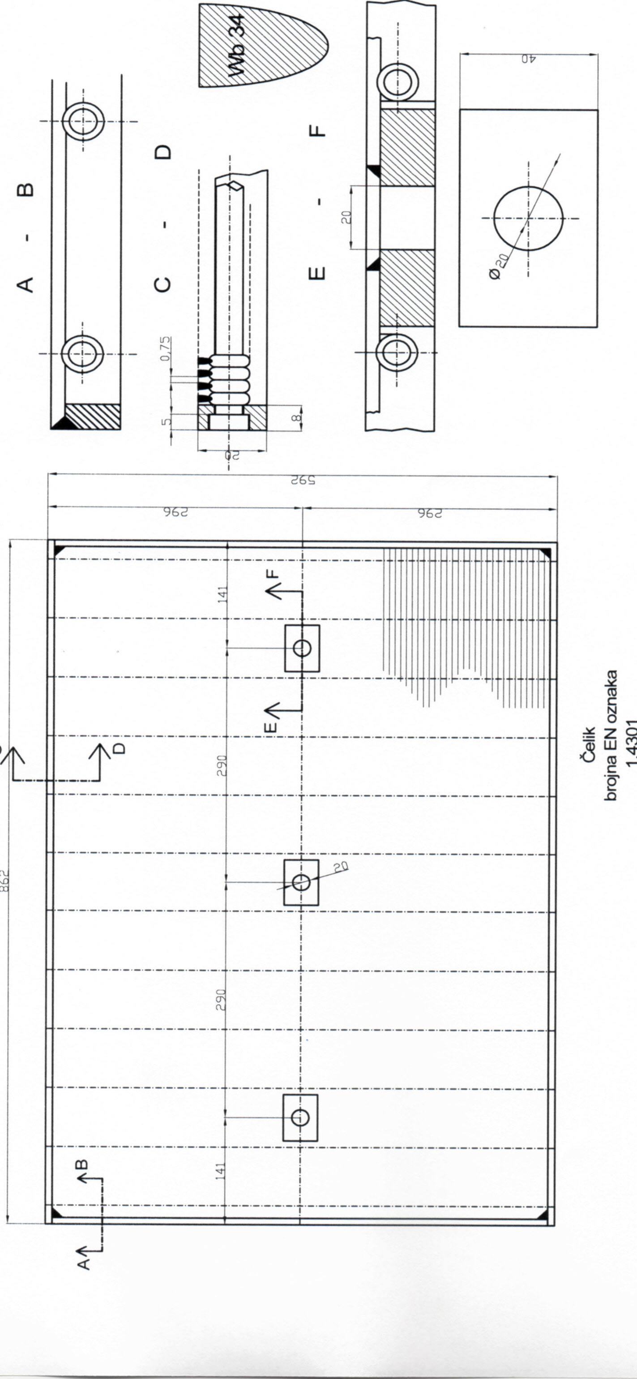
Цртеж бр. 1 – дужина 852 mm, ширина 592 mm, величина отвора 0,75 mm
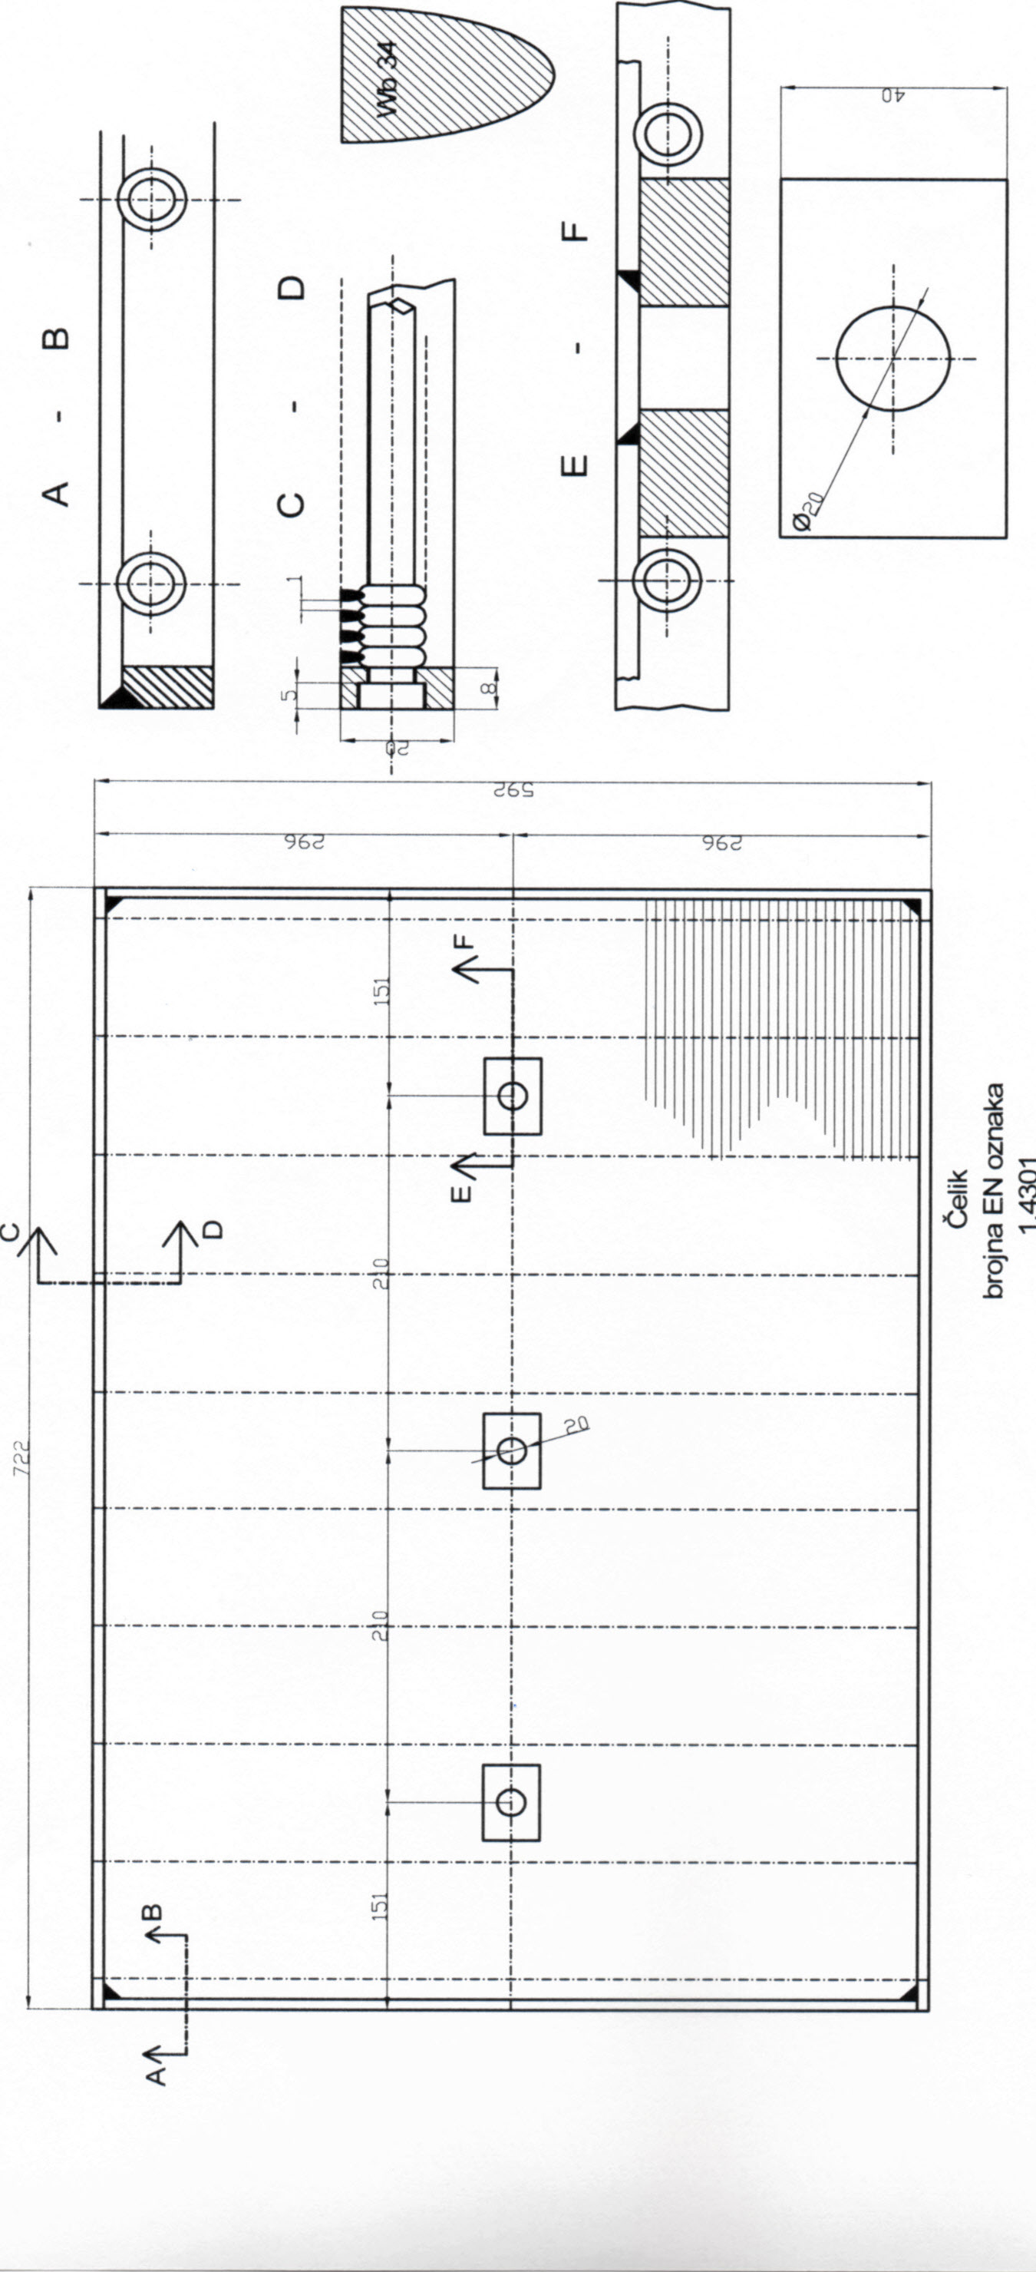
Цртеж бр. 2 – дужина 722 mm, ширина 592 mm, величина отвора 1 mm
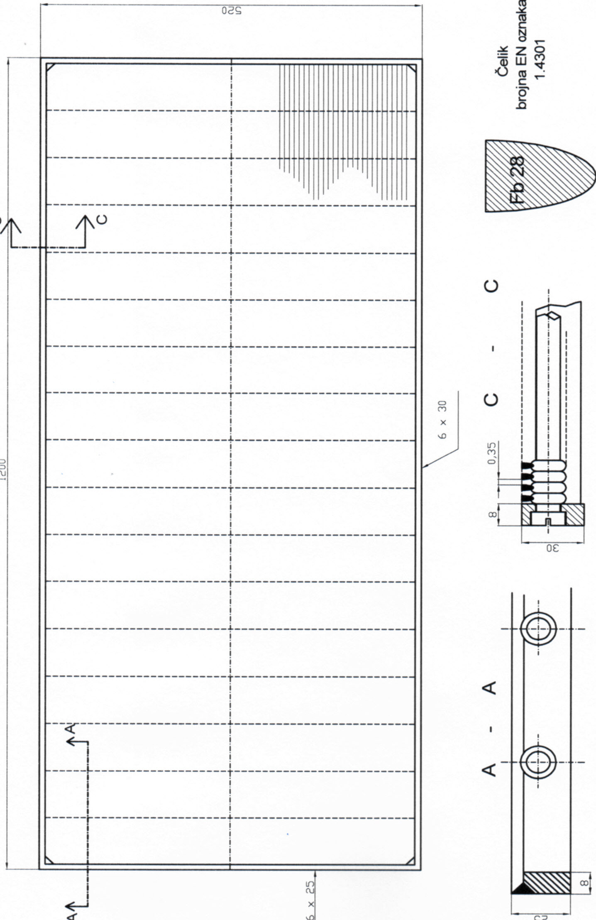

Цртеж бр. 3 – дужина 1200 mm, ширина 520 mm, величина отвора 0,35 mm

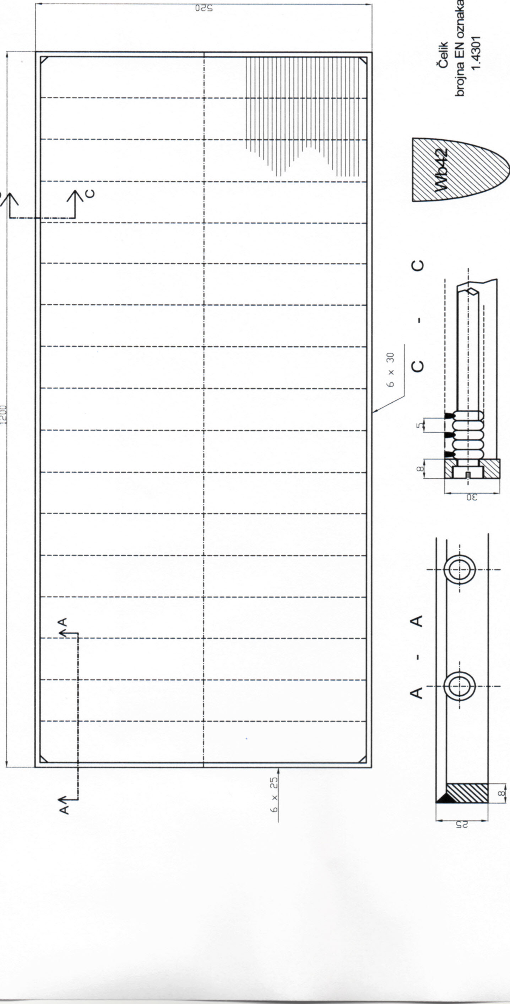
Цртеж бр. 4 – дужина 1200 mm, ширина 520 mm, величина отвора 5 mm
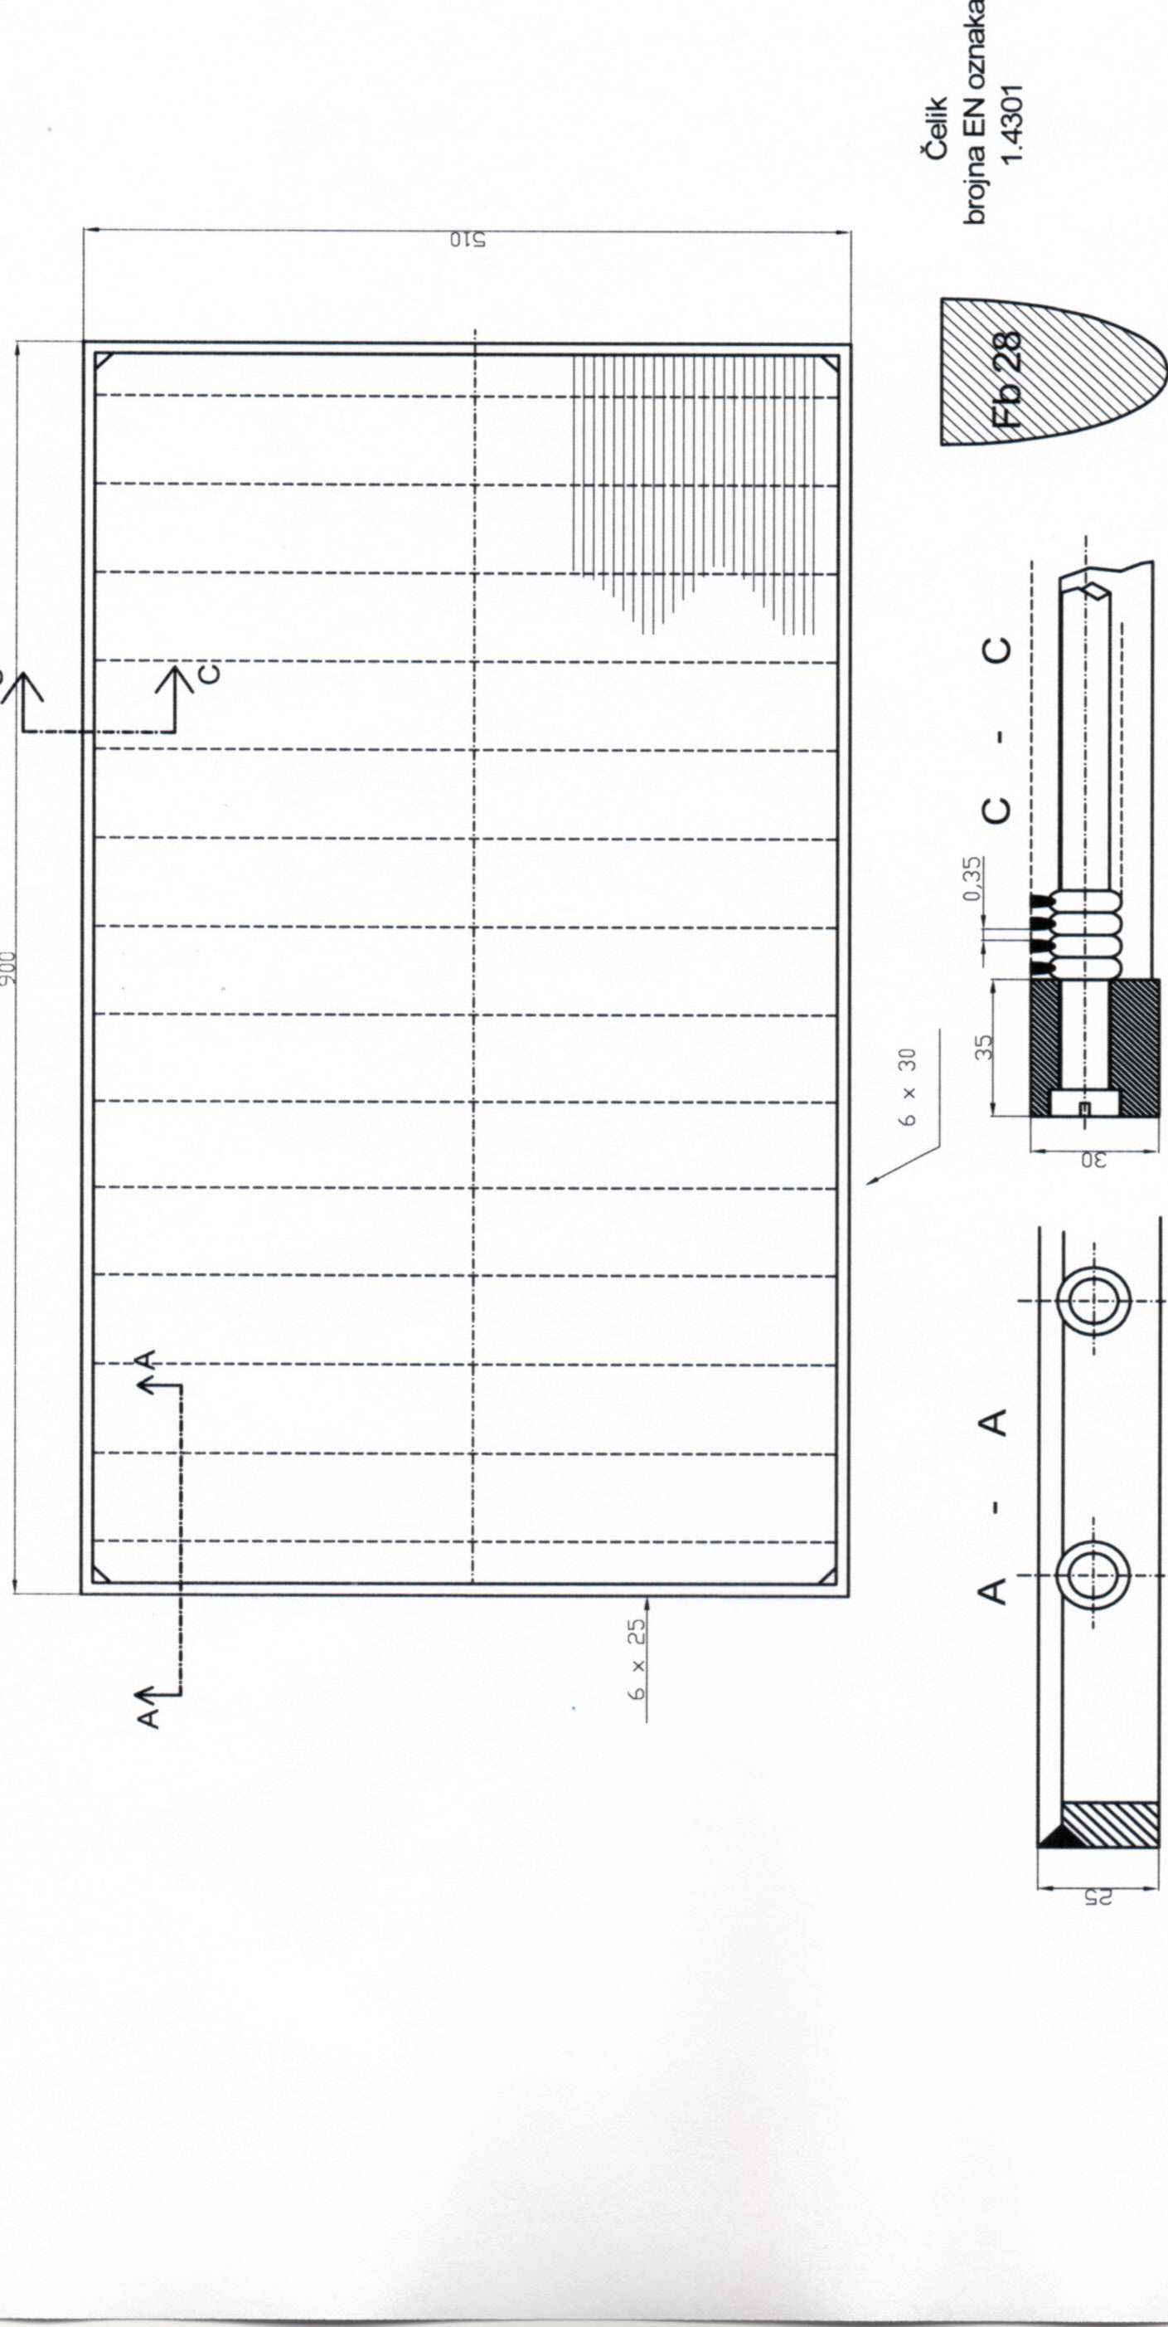
Цртеж бр. 5 – дужина 900 mm, ширина 510 mm, величина отвора 0,35 mm

Технички сектор ЈП ПЕУ
Напомена: Понуђач мора оверити техничку спецификацију потписом и печатом.
Место: ___________________ Понуђач:___________________________________
Датум: _______________ М.П.

ЈАВНО ПРЕДУЗЕЋЕ ЗА ПОДЗЕМНУ ЕКСПЛОАТАЦИЈУ УГЉА
РЕСАВИЦА
ПЕТРА ЖАЛЦА 2, 35237 РЕСАВИЦА
Телефон: 035/627-512, 627-009
Телефаx: 035/627-512, 627-008
e-mail: petar.popovic@jppeu.rs
www.jppeu.rs

КОНКУРСНА ДОКУМЕНТАЦИЈА

7. ОБРАЗАЦ СТРУКТУРЕ ЦЕНЕ КОШТАЊА

ОБРАЗАЦ СТРУКТУРЕ ЦЕНЕ КОШТАЊА
За понуду бр. _____________ од ___. ___. 2017. год.

Предмет јавне набавке | Јед. мере | Јединична цена без ПДВ-а | Јединична цена са ПДВ-ом | Навести све елементе који учествују у структури понуђене цене |  |  | Стопа ПДВ-а на јед. цену | Износ ПДВ-а на јед. цену | Количина | Укупна вредност без ПДВ-а | Износ ПДВ-а на укупну вредност | Укупна вредност + ПДВ
1 | 2 | 3 | 4 | 5 | 6 | 7 | 8 | 9 | 10 | 11 | 12 | 13
Рима сито  862 – 592 – 0.75 | ком. |  |  |  |  |  |  |  | 25
Рима сито  722 – 592 – 1 | ком. |  |  |  |  |  |  |  | 27
Рима сито  1200 – 520 – 0.35 | ком. |  |  |  |  |  |  |  | 12
Рима сито  1200 – 520 – 5 | ком. |  |  |  |  |  |  |  | 12
Рима сито  900 – 510 – 0.35 | ком. |  |  |  |  |  |  |  | 5

Место ________________ М.П. Потпис овлашћеног лица
Датум ________ Понуђача

НАПОМЕНА: Образац структуре цене понуђач мора да попуни, овери печатом и потпише, чиме потврђује да су тачни подаци који су у обрасцу наведени.
Уколико понуђачи подносе заједничку понуду, група понуђача може да се определи да образац структуре цене потписују и печатом оверавају сви понуђачи из групе понуђача или група понуђача може да одреди једног понуђача из групе који ће попунити, потписати и печатом оверити образац структуре цене.

УПУТСТВО ЗА ПОПУЊАВАЊЕ ОБРАСЦА СТРУКТУРЕ ЦЕНЕ:
Понуђач треба да попуни образац структуре цене на следећи начин:
У колони 3. уписати колико износи јединична цена без ПДВ-а, за сваку позицију наведену у обрасцу понуде и у колони 1. обрасца структуре цене;
У колони 4. уписати колико износи јединична цена са ПДВ-ом, за сваку позицију наведену у обрасцу понуде и у колони 1. обрасца структуре цене;
У колонама 5., 6. и 7. уписати колико износе поједини трошкови у структури цене из колоне 3.
У колони 8. уписати стопу ПДВ-а која се примењује на услуге које су предмет набавке;
У колони 9. уписати износ ПДВ-а на јединичну цену из колоне 3.;
У колони 11. уписати укупну вредност без ПДВ-а за сваку позицију наведену у обрасцу понуде и обрасцу структуре цене и то тако што ће се помножити цена из колоне 3. и количина наведена у колони 10.;
У колони 12. уписати износ обрачунатог ПДВ-а на укупну вредност из колоне 11. за сваку позицију наведену у обрасцу понуде и обрасцу структуре цене;
У колони 13. уписати укупну вредност са ПДВ-ом за сваку позицију наведену у обрасцу понуде и обрасцу структуре цене коштања и то тако што ће се помножити цена из колоне 4. и количина наведена у колони 10.

ЈАВНО ПРЕДУЗЕЋЕ ЗА ПОДЗЕМНУ ЕКСПЛОАТАЦИЈУ УГЉА
РЕСАВИЦА
ПЕТРА ЖАЛЦА 2, 35237 РЕСАВИЦА
Телефон: 035/627-512, 627-009
Телефаx: 035/627-512, 627-008
e-mail: petar.popovic@jppeu.rs

КОНКУРСНА ДОКУМЕНТАЦИЈА

8. ОБРАЗАЦ ИЗЈАВЕ О ГАРАНЦИЈАМА

Назив понуђача:____________________________________________________________
Седиште и адреса:__________________________________________________________________________________________________________________________________________
Телефон/ Фаx:_____________________________________________________________

Јавно предузеће за подземну експлоатацију угља

Ресавица, Петра Жалца бр. 2

ПРЕДМЕТ: Изјава о гаранцијама

Овим као учесник у поступку јавне набавке мале вредности бр. 54/17, по Вашем позиву за подношење понуда објављеном на порталу УЈН и на Вашој интернет страници, изјављујемо следеће:

- Гарантујемо Вам за добра која нудимо да су одговарајућег квалитета и у складу са техничком спецификацијом.
- Гарантујемо Вам непроменљивост цене наведене у понуди,
- Гарантујемо Вам испоруку добара и то у року који смо навели.
- Као минимум Вашег финансијског обезбеђења за извршење уговорних обавеза доставићемо бланко сопствену меницу са меничним овлашћењем у висини 10% од уговорене вредности набавке без ПДВ-а, са роком важења од 30 дана дуже од рока за извршење уговора.
У случају доделе Уговора, у року који нам Ви одредите, а пре потписивања Уговора, обавезујемо се да ћемо доставити бланко соло меницу са меничним овлашћењем.

У ______________, дана:________2017. год.

М.П. Потпис овлашћеног лица понуђача
______________________________

Напомена: У случају да понуду подноси група понуђача, ову изјава се доставља у складу са обавезама чланова групе дефинисаним у Споразуму; у случају да понуђач подноси понуду са подизвођачем, овај доказ доставља наосилац понуде.

ЈАВНО ПРЕДУЗЕЋЕ ЗА ПОДЗЕМНУ ЕКСПЛОАТАЦИЈУ УГЉА

РЕСАВИЦА
ПЕТРА ЖАЛЦА 2, 35237 РЕСАВИЦА
Телефон: 035/627-512, 627-009
Телефаx: 035/627-512, 627-008
e-mail: petar.popovic@jppeu.rs
www.jppeu.rs

КОНКУРСНА ДОКУМЕНТАЦИЈА

9. ОБРАЗАЦ ТРОШКОВА ПРИПРЕМЕ ПОНУДЕ

ОБРАЗАЦ ТРОШКОВА ПРИПРЕМЕ ПОНУДЕ
Понуђач може да у оквиру понуде достави укупан износ и структуру трошкова припремања понуде.
Трошкове припреме и подношења понуде сноси искључиво понуђач и не може тражити
од наручиоца накнаду трошкова
Р.Б. | СТРУКТУРА ТРОШКОВА ПРИПРЕМАЊА ПОНУДЕ |  | ИЗНОС У ДИНАРИМА  БЕЗ ПОРЕЗА  НА ДОДАТУ ВРЕДНОСТ
1.

2.

3.

4.

5.

6.

7.
8.
9.
Укупан износ трошкова без пореза на додату вредност
Укупан износ трошкова са порезом на додату вредност
Датум:______________ |  | Потписи одговорних лица и печати:  _________________________________  Понуђач који наступа самостално  _________________________________  Подизвођач/Члан групе понуђача  __________________________________  Подизвођач/Члан групе понуђача  _________________________________  Подизвођач/Члан групе понуђача

Понуђач се изјашњава за повраћај наведених трошкова ДА НЕ
(заокружити понуђено да или не)

Место и датум: Потпис овлашћеног лица

________________ МП ___________________________

Напомена: достављање овог обрасца није обавезно

ЈАВНО ПРЕДУЗЕЋЕ ЗА ПОДЗЕМНУ ЕКСПЛОАТАЦИЈУ УГЉА

РЕСАВИЦА
ПЕТРА ЖАЛЦА 2, 35237 РЕСАВИЦА
Телефон: 035/627-512, 627-009
Телефаx: 035/627-512, 627-008
e-mail: petar.popovic@jppeu.rs
www.jppeu.rs

КОНКУРСНА ДОКУМЕНТАЦИЈА

10. ИЗЈАВА О НЕЗАВИСНОЈ ПОНУДИ

Назив понуђача:___________________________
_________________________________
Седиште и адреса:__________________________________________________________________________________________________________________________________________

У складу са чланом 26. Закона о јавнима набавкама понуђач даје:

Изјаву о независној понуди

Овим неопозиво, под пуном материјалном и кривичном одговорношћу, изјављујемо да смо понуду у јавној набавци мале вредности 54/17 поднели независно, без договора са другим понуђачима или заинтересованим лицима.
лицима.

У __________________

Дана: _____________2017. год. Потпис овлашћеног лица понуђача
______________________

МП

Напомена: У случају да понуду подноси група понуђача, Изјава мора бити потписана од стране овлашћеног лица сваког понуђача из групе понуђача и оверена печатом.

КОНКУРСНА ДОКУМЕНТАЦИЈА

Предмет набавке
Рима сита
Ресавица, Србија
11. Модел уговора

МОДЕЛ УГОВОРА

УГОВОР О КУПОПРОДАЈИ
закључен између:
1. Јавног предузећа за подземну експлоатацију угља Ресавица, ул. Петра Жалца бр. 2, мат.бр.17507699, ПИБ: 103084723, текући рачун бр. 355-3200214539-90, које заступа в.д. директора Марко Вуковић, дипл.инж.руд. (у даљем тексту: "Купац") и
2. _______________________________________________________________________, мат.бр.____________, ПИБ:_____________,текући рачун бр.__________________, кога заступа директор _________________________________ (у даљем тексту: "Продавац")

* _______________________________________________________________________, мат.бр.____________, ПИБ:_____________,текући рачун бр.__________________, кога заступа директор _________________________________

_______________________________________________________________________, мат.бр.____________, ПИБ:_____________,текући рачун бр.__________________, кога заступа директор _________________________________

(у даљем тексту: "Продавац"), које, према правном акту о заједничком извршењу посла између носиоца и чланова групе број _______ од _______________ године, у предмету закључења овог Уговора заступа _______________, _______________________________________.

* НАПОМЕНА НАРУЧИОЦА: У случају заједничке понуде овде навести све чланове групе понуђача и тражене податке

Члан 1.

Уговорне стране констатују:
- да је Купац у складу са одредбама Закона о јавним набавкама ( ''Сл.гласник РС'' број 124/12, 14/15, 68/15), Одлуком бр._______ од __________ године покренуо поступак јавне набавке број 54/17 ''Рима сита''.
- да је Продавац доставио Понуду бр. ______ од _____________. године која се налази у прилогу овог уговора и његов је саставни део;
- да понуда Продавца у потпуности одговара техничким спецификацијама и другим захтевима из конкурсне документације, која се налази у прилогу и чини саставни део овог уговора;
- да је Купац у складу са ЗЈН на основу понуде Продавца донео Одлуку о додели уговора број _____ од ________ године.

ПРЕДМЕТ УГОВОРА
Члан 2.

Предмет овог уговора је купопродаја Рима сита.
Продавац се обавезује да, у периоду укупног рока испоруке из члана 6. овог уговора, добра из става 1. овог члана испоручи уговореног квалитета, у свему према својој понуди број ___________ од __________________. године, техничкој спецификацији из конкурсне документације, важећим прописима, техничким условима, стандардима и нормативима који важе за ову врсту добара.
ЦЕНА
Члан 3.

Продавац се обавезује да испоручи Купцу Рима сита, у свему према техничкој спецификацији из конкурсне документације, спецификацији и ценама датим у понуди Продавца број ________ од ________. године, и то:

Предмет набавке |  |  |  | Јед.  мере | Количина | Цена/  ЈМ | Укупна вредност
Римa сита
Ред.бр. | Дужина (mm) | Ширина (mm) | Величина отвора (mm)
1 | 862 | 592 | 0,75 | Ком. | 25
2 | 722 | 592 | 1 | Ком. | 27
3 | 1200 | 520 | 0,35 | Ком. | 12
4 | 1200 | 520 | 5 | Ком. | 12
5 | 900 | 510 | 0,35 | Ком. | 5

Укупна вредност уговора без ПДВ-а износи _________________ динара.
ПДВ износи _________________ динара.
Укупна вредност уговора са ПДВ-ом износи _________________ динара.
Продавац гарантује непроменљивост цене до коначне реализације уговора.
Уговорне стане сагласно констатују да су уговореном ценом из овог члана обухваћени сви трошкови које поводом извршења овог Уговора има Продавац.

НАЧИН И РОК ПЛАЋАЊА
Члан 4.

Купац се обавезује да по извршеној испоруци уговорених добара исплати Продавцу вредност стварно испоручених добара са ПДВ-ом, на основу фактуре Продавца, по уговореним јединичним ценама, у року до 45 (четрдесетпет) дана од дана:
- доставе и евидентирања фактуре на архиви Купца и њене овере потписом од стране овлашћеног лица Купца;
- доставе примопредајног записника потписаног без примедби од стране овлашћених лица Купца.

* На основу правног акт о заједничком извршењу посла између носиоца и чланова групе број _________ од _______________.године фактуре ће Купцу достављати _________________________________.
Купац се обавезује да плаћање по фактурама врши Продавцу, на текући рачун _______
__________________ број ________________________.

* НАПОМЕНА НАРУЧИОЦА: У случају заједничке понуде навести тражене податке

СРЕДСТВА ФИНАНСИЈСКОГ ОБЕЗБЕЂЕЊА
Члан 5.

Продавац се обавезује да при закључењу уговора достави средство финансијског обезбеђења за извршење уговорних обавеза:
-бланко сопствену меницу, оверену печатом и потписану од стране лица овлашћеног за заступање и регистровану у складу са Одлуком НБС о ближим условима, садржини и начину вођења Регистра меница и овлашћења (''Службени гласник РС'' бр. 56/2011, 80/2015,76/2016);
- Менично овлашћење да се меница у износу од 10% од вредности уговора без ПДВ-а, без сагласности понуђача може поднети на наплату у случају неизвршења уговорних обавеза по закљученом уговору, са роком важења од 30 дана од дана истека рока за испуњење обавезе Продавца која је предмет обезбеђења, с тим да евентуални продужетак рока важења уговора има за последицу и продужење рока важења менице и меничног овлашћења;
- Потврду о регистрацији менице;
- копију картона депонованих потписа код банке на којим се јасно виде депоновани потпис и печат Продавца, оверен печатом банке са датумом овере.
Купац ће уновчити средство финансијског обезбеђења за извршење уговорних обавеза у случају да Продавац не буде извршавао своје обавезе у роковима и на начин предвиђен овим Уговором.

ОБИМ , ДИНАМИКА И МЕСТО ИСПОРУКЕ
Члан 6.

Продавац се обавезује да уговорена добра испоручи Купцу најкасније у року од __ (________) дана од дана ступања овог уговора на снагу.
Место и паритет испоруке: ДДП Ресавица – централни магацин Ресавица. (Incoterms 2010).

* На основу ______________________________ (правни акт о заједничком извршењу посла између носиоца и чланова групе):
-члан групе ______________________________ ће извршити испоруку следећих добара _____________________________;
-члан групе ______________________________ ће извршити испоруку следећих добара _____________________________;

-члан групе ______________________________ ће извршити испоруку следећих добара _____________________________;

* НАПОМЕНА НАРУЧИОЦА: У случају заједничке понуде навести тражене податке.

Члан 7.

Продавац ће извршење предметне јавне набавке 54/17 извршити:
а) самостално,

б) са следећим понуђачима:
_______________________________________________________________________, мат.бр.____________, ПИБ:_____________,текући рачун бр.__________________,

_______________________________________________________________________, мат.бр.____________, ПИБ:_____________,текући рачун бр.__________________,

в) преко подизвођача:
___________________________, мат.бр.____________, ПИБ:_____________, и то ___ % укупне вредности јавне набавке.
___________________________, мат.бр.____________, ПИБ:_____________, и то ___ % укупне вредности јавне набавке.

УГОВОРНА КАЗНА
Члан 8.

Уколико Продавац својом кривицом не изврши испоруку уговорених добара у уговореном року из чл.6. овог Уговора платиће Купцу на име уговорене казне износ од 0,5% од уговорене вредности добара која касне са испоруком, за сваки дан закашњења односно прекорачења рока, а највише до 10% од укупно уговорене цене добара (са ПДВ-ом).
Купац има право да наплати уговорну казну без сагласности Продавца умањењем износа за уплату по фактури испостављеној од стране Продавца.
Купац је овлашћен да у случају доцње Продавца у испоруци уговорених добара наплати меницу за добро извршење посла и да евентуалну разлику до пуног износа штете настале због закашњења Продавца са испоруком уговорених добара наплати по правилима Закона о облигационим односима.

КВАЛИТАТИВНИ И КВАНТИТАТИВНИ ПРИЈЕМ РОБЕ И РЕШАВАЊЕ РЕКЛАМАЦИЈА
Члан 9.

Продавац је обавезан да уговорена добра испоручи уговореног квалитета и карактеристика из техничке спецификације и конкурсне документације јавне набавке број 54/17, која чини саставни део овог Уговора.
Примопредају уговорених добара врши комисија састављена од представника уговорних страна која записнички констатује испоруку уговорених добара према захтевима из техничке спецификације из става 1.овог члана.
Сматраће се да је Продавац испоручио уговорена добра даном потписивања записника о примопредаји од стране овлашћених представника Купца без примедби.

Члан 10.

Приликом примопредаје, Купац је дужан да испоручена добра на уобичајени начин прегледа и да своје примедбе о видљивим недостацима писаним путем одмах саопшти Продавцу.
Купац задржава право да приликом примопредаје добара, иста провери и врати, уколико се покаже да не одговарају уговореном квалитету.
У случају из става 2. овог члана Купац има право да захтева од Продавца да му преда друго добро без недостатака (испуњење уговора).
Ако Купац не добије испуњење уговора у року од 15 (петнаест) дана од дана пријема захтева за испуњење уговора из претходног става овог члана, Купац има право да раскине уговор и има право да од Продавца захтева накнаду штете, настале због неотклањања недостатака у остављеном року, по правилима Закона о облигационом односима.

Члан 11.

Гарантни рок за испоручена добра износи __ (_______) ______ од дана испоруке (датум потписивања примопредајног записника без примедби овлашћених лица Купца).
За све недостатке или скривене мане, које се јаве у току трајања гаранције, рекламација се подноси Продавцу ради њиховог отклањања, а наведене мане Продавац је обавезан да отклони у року од 5 (пет) дана од дана пријема рекламације.
Трајање гарантног рока из става 1. овог уговора, продужава се за време нефункционисања добра и отклањања рекламације.
У случају да Продавац не отклони недостатке у року из става 2. овог члана, Купац има право да раскине овај уговор и има право да од Продавца захтева накнаду штете, настале због неотклањања недостатака у остављеном року, по правилима Закона о облигационом односима.
ВИША СИЛА
Члан 12.

За потребе овог уговора случајем више силе на страни Продавца, односно на страни Купца, сматраће се догађај који је ван контроле Продавца, односно Купца и који ни са највећом пажњом доброг привредника није могао да се предвиди и није могао да се избегне разумном радњом, а није у питању кривица или нехат или пропуштање дужне пажње од стране Продавца, односно Купца.
Под околностима више силе подразумевају се околности које су настале после закључења овог Уговора, као резултат ванредних догађаја независно од воље уговорних страна, као што су: рат, земљотреси, поплаве, пожари, епидемија, акти државних органа од утицаја на извршење обавеза, али искључује штрајк радно ангажованих лица од стране Продавца односно Купца, односно произвођача.
Продавац је дужан да истог дана када је у складу са ставом 1. и 2. овог члана наступио случај више силе на страни Продавца, о наступању више силе писаним путем извести Купца и настави са извршењем својих обавеза по овом уговору све док је то разумно могуће и обавезан је да тражи све разумне алтернативне начине за извршење тако да не буду ометани догађајем више силе, у противном Купац има право да простом писаном изјавом достављеном Продавцу раскине овај уговор и наплати гаранцију за добро извршење посла из члана 5. овог уговора.
Уговорна страна која благовремено не јави другој страни наступање околности из става 1. овог члана, која је том околношћу погођена, не може се позивати на њу, изузев ако сама та околност не спречава слање таквог обавештења.
Наступањем околности из овог члана продужава се рок за испуњење уговорних обавеза и то за период који по свом трајању одговара трајању настале околности и разумног рока отклањања последица тих околности.
Уколико настале околности из овог члана трају дуже од 30 (тридесет) дана свака од уговорних страна задржава право да раскине овај уговор.

РАСКИД УГОВОРА
Члан 13.

Купац може путем писаног обавештења које ће упутити Продавцу раскинути овај Уговор и то:
1.ако Продавац не изврши испоруку добара у целости као и ако не врши испоруку добара у складу са уговореним роком или из неоправданих разлога прекине са испоруком добара;
2.ако испоручена добра не одговарају прописима или стандардима за ту врсту добара и квалитету наведеном у понуди Продавца и техничкој спецификацији и након остављеног рока из чл.10 став 4. , односно чл.11 став 2. овог Уговора;
3.ако Продавац не изврши неку од осталих обавеза по овом Уговору.
4.из других разлога предвиђеним законом.
Уговор се сматра раскинутим даном пријема писаног обавештења о раскиду Уговора.

Члан 14.

Саставни део уговора чине:
- усвојена понуда Продавца бр. ________ од _____________ године;
- одлука Купца о додели уговора број ________ од _________ године;
- техничка спецификација конкурсне документације бр. 54/17;
- правни акт о заједничком извршењу посла између носиоца и чланова групе (у случају заједничке понуде):

Члан 15.

Овај уговор ступа на снагу када кумулативно буду испуњени следећи услови:
- када уговор потпишу обе уговорне стране;
- када Продавац преда Купцу средство финансијског обезбеђења за извршење уговорних обавеза.
Ако Продавац коме је додељен и достављен уговор на потпис не достави Купцу потписан уговор и потребна средства финансијског обезбеђења у року од 10 дана од дана пријема уговора на потпис, сматраће се да је Продавац одбио да закључи уговор о јавној набавци и Купац може да закључи уговор са првим следећим најповољнијим понуђачем.

ЗАВРШНЕ ОДРЕДБЕ
Члан 16.

Све евентуалне спорове који настану у вези са извршењем овог Уговора уговорне стране ће решавати споразумно при чему ће се за тумачење спорних ситуација користити комплетна конкурсна документација.
Уколико се спор не реши на начин из става 1. овог члана уговорне стране признају надлежност Привредног суда у Крагујевцу.

Члан 17.

На све односе уговорних страна који нису посебно регулисани овим уговором, примењиваће се одредбе Закона о облигационим односима.

Члан 18.

Овај уговор је сачињен у 6 (шест) истоветних примерака, од којих 3 (три) за Купца, а 3 (три) за Продавца.

ЗА ПРОДАВЦА: ЗА КУПЦА:
___________________________, В.Д. ДИРЕКТОРА ЈП ПЕУ,
__________________ Марко Вуковић, дипл.инж.руд.

